UNIVERSDAD DE GUADALAJARA


Cátedra

Conferencia
El Bloqueo económico de Estados Unidos contra Cuba

Dra. Caridad Massón Sena
Instituto Juan Marinello,
La Habana, Cuba

Jueves 20 de junio, 2019
11:00 hrs.

Sala de Usos Múltiples “Jorge Alonso” del Departamento de Estudios sobre Movimientos Sociales (DESMOS)
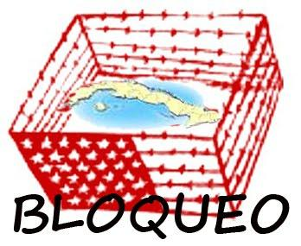

Centro Universitario de Ciencias Sociales y Humanidades
Departamento de Estudios sobre Movimientos Sociales
Universidad de Guadalajara • Oficina del Programa Martiano • Sociedad Cultural José Martí
Instituto Mexicano-Cubano de Relaciones Culturales José Martí • Centro de Estudios Martianos

